OBJAVA ZA MEDIJE

U HRVATSKOJ AKADEMIJI ZNANOSTI I UMJETNOSTI ODRŽANO PREDAVANJE MR. SC. RUDOLFA STRACABOŠKA ULOGA LIDERSTVA I MENADŽMENTA U RAZVOJU HRVATSKE

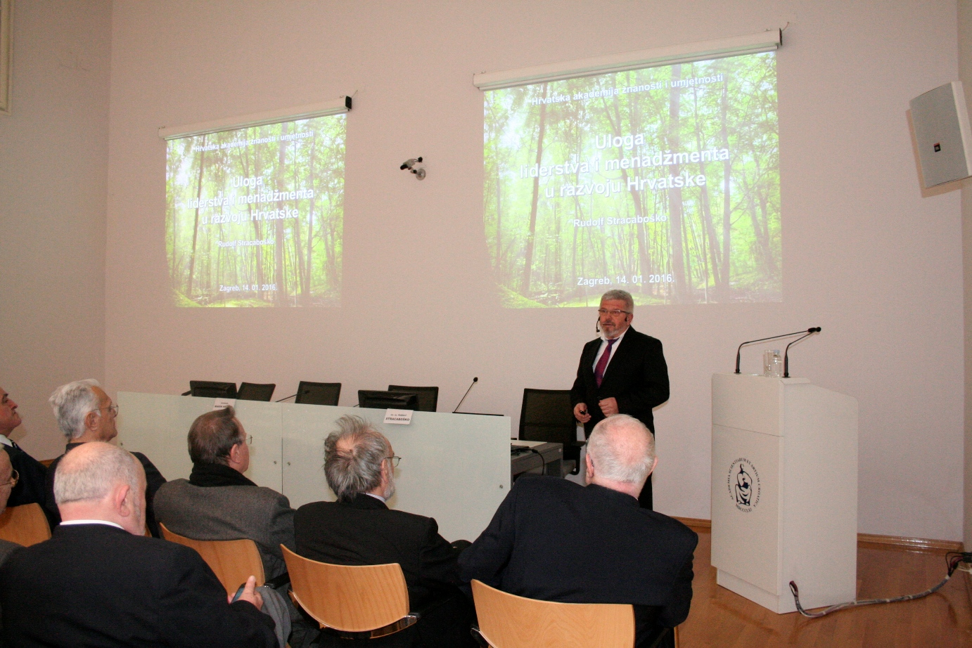

Zagreb, 14. siječnja 2016. – U organizaciji Znanstvenog vijeća za tehnološki razvoj Hrvatske akademije znanosti i umjetnosti, u četvrtak 14. siječnja održano je predavanje Uloga liderstva i menadžmenta u razvoju Hrvatske mr. sc. Rudolfa Stracaboška koji je na osnovu svog iskustva u vođenju međunarodnih tvrtki i projekata govorio o mogućnostima razvoja Hrvatske utemeljenog na inovacijama i novim tehnologijama.
„Hrvatska treba iskoristiti svoje komparativne prednosti, pa čak i neke navodne nedostatke, kao što je široka naobrazba koja danas može biti prednost jer se traži multidisciplinarnost. Vjerujem da u Hrvatskoj postoje kapaciteti za ravnopravno uključivanje u natjecanje na otvorenom međupovezanom, međuovisnom svjetskom tržištu. Za ravnopravno natjecanje na svjetskoj sceni svi dionici hrvatskog društva, od vlade preko tvrtki do pojedinaca, moraju odmah i bitno poboljšati svoju učinkovitost. Imamo kvalitetne ljude, ali nedostaje nam liderstvo i menadžment. Iskustva pokazuju da čak i najbolja strategija i akcijski planovi budu neuspješni ako njihovu implementaciju ne nadgledaju oni koji su ih postavili i ako za provedbu nitko ne odgovara. Potrebno je izabrati jedan model i krenuti i to će pokrenuti sve ostalo“, kazao je Stracaboško iznijevši primjere poslovanja uspješnih tvrtki koje počivaju na stručnom znanju i iskustvu. „Proizvodi se mogu kupiti, ali ne može se kupiti motivacija i inovativnost. Tvrtke se ne smiju oslanjati na staru slavu i primjenjivati rješenja koja su vrijedila jučer smatrajući da će vrijediti i sutra“, rekao je Stracaboško. Govoreći o uspjehu Sjedinjenih Američkih Država, kazao je da se u toj zemlji cijeni kreativan duh pojedinaca te postoji veća spremnost za preuzimanje rizika nego drugdje, a inovacije brzo nalaze primjenu na tržištu.
Predsjednik HAZU akademik Zvonko Kusić u uvodnom je izlaganju kazao da je razvoj Hrvatske i svake druge zemlje povezan s tehničkom inteligencijom koja je uvijek bila nositelj razvoja civilizacije i kulture. „U SAD-u i Japanu 40 posto menadžera su inženjeri. Radi se o ljudima koji drugačije razmišljaju i koji su bitni za razvoj društva, a u Hrvatskoj su u zadnjih 25 godina, s nestankom velikih industrijskih pogona, inženjeri iščeznuli s društvene scene i iz upravljačkih struktura, gdje su nekad bili značajno zastupljeni. Kaže se da krizu ne mogu riješiti stručnjaci, nego državnici, a čini se da mi po svom mentalnom sklopu više volimo državnike od kojih očekujemo magična rješenja“, rekao je akademik Kusić. Istaknuo je i važnost obrazovanja u kojem će važnu ulogu imati predmeti iz STEM područja (znanost, tehnologija, inženjerstvo i matematika).
Predsjednik Znanstvenog vijeća za tehnološki razvoj HAZU akademik Marin Hraste istaknuo je važnost rasprava o ovakvim temama za cijelo društvo i njihovu popularizaciju, čemu svoj prilog daje i Hrvatska akademija kroz dijalog s javnošću.
Mr. sc. Rudolf Stracaboško diplomirao je na studiju strojarstva, smjer termotehnika, na Fakultetu strojarstva i brodogradnje Sveučilišta u Zagrebu i ondje magistrirao u području energetike. Radio je u tvrtkama Jugoturbina – Trgovina i inženjering u Karlovcu te Končar – Generatori i motori u Zagrebu, a deset je godina bio asistent na strojarskoj grupi predmeta na Tehnološkom fakultetu Sveučilišta u Zagrebu. Karijeru je nastavio u inozemstvu, gdje je radio na rukovodećim položajima u tvrtkama ABB na Novom Zelandu i u Švicarskoj te ALSTOM u Švicarskoj i Nizozemskoj. Tijekom karijere sudjelovao je na oko 150 svjetskih projekata električnih.

Marijan Lipovac
Ured za odnose s javnošću i medije HAZU

